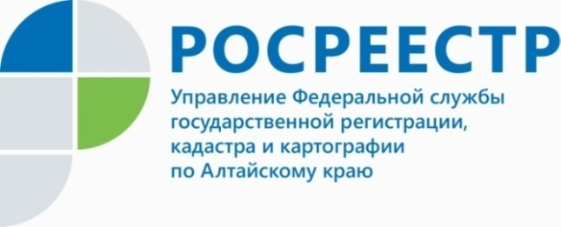
ПРЕСС-РЕЛИЗ

Управление Росреестра по Алтайскому краю информирует: в регионе утвердили новый перечень земельных участков для строительства
В рамках очередного заседания Оперативного штаба Росреестра определены еще 9 земельных участков под строительство, помимо ранее утвержденных 37. Таким образом, перечень территорий для жилищного строительства увеличился до 46, общая площадь которых более 1288 гектар. Перечень расширился за счет территорий г. Рубцовск и с. Краснощеково Краснощековского района.
На сегодняшний день членами Оперативного штаба 16 участков были выделены под индивидуальное жилищное строительство, а 30 – под строительство многоквартирных домов. Информация о 37 земельных участках размещена на публичной кадастровой карте (https://pkk.rosreestr.ru). Скоро появятся данные ещё о 9 земельных участках.
Цель создания Оперативного штаба - поиск инвестиционных площадок, имеющих потенциал для вовлечения под жилищное строительство. За время работы Оперативного штаба Росреестра территории под строительство многоквартирных домов нашли в шести городах Алтайского края: Барнауле, Бийске, Белокурихе, Рубцовске, Заринске, Яровом, а так же на территории Тальменского и Краснощековского районов.
Для того чтобы подать заявку, нужно зайти на сайт публичной кадастровой карты, затем выбрать в критериях поиска «Жилищное строительство» и ввести в поисковую строку следующую комбинацию знаков: номер региона, двоеточие и звездочку, далее начать поиск. Система отобразит имеющиеся в регионе свободные земельные участки. После выбора земельного участка появляется возможность направить обращение о своей заинтересованности использовать территорию в уполномоченный орган, нажав на ссылку «Подать обращение» в информационном окне объекта.
- В отношении земельных участков, запрашиваемых по
г. Барнаулу, Алтайкрайимуществом в рамках наделенных полномочий ведутся работы по подготовке к проведению аукционов на право заключения договора аренды таких участков. Часть участков планируется вовлечь в оборот в I полугодии 2022 года, - прокомментировал Шубин Дмитрий, начальник отдела по распоряжению земельными участками, государственная собственность на которые не разграничена, Управления имущественных отношений Алтайского края.

Об Управлении Росреестра по Алтайскому краю
Управление Федеральной службы государственной регистрации, кадастра и картографии по Алтайскому краю (Управление Росреестра по Алтайскому краю) является территориальным органом Федеральной службы государственной регистрации, кадастра и картографии (Росреестр), осуществляющим функции по государственной регистрации прав на недвижимое имущество и сделок с ним, по оказанию государственных услуг в сфере осуществления государственного кадастрового учета недвижимого имущества, землеустройства, государственного мониторинга земель, государственной кадастровой оценке, геодезии и картографии. Выполняет функции по организации единой системы государственного кадастрового учета и государственной регистрации прав на недвижимое имущество, инфраструктуры пространственных данных РФ. Ведомство осуществляет федеральный государственный надзор в области геодезии и картографии, государственный земельный надзор, государственный надзор за деятельностью саморегулируемых организаций кадастровых инженеров, оценщиков и арбитражных управляющих. Подведомственное учреждение Управления - филиал ФГБУ «ФКП Росреестра» по Алтайскому краю. Руководитель Управления, главный регистратор Алтайского края - Юрий Викторович Калашников.
Контакты для СМИ
Пресс-служба Управления Росреестра по Алтайскому краю
Рыбальченко Елена
+7 913 085 82 12
+7 (3852) 29 17 33
Слободянник Юлия
+7 963 502 60 25
+7 (3852) 29 17 28
22press_rosreestr@mail.ru
www.rosreestr.ru
656002, Барнаул, ул. Советская, д. 16

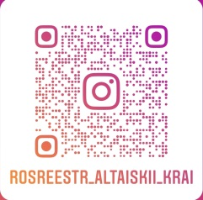
Подписывайтесь на нас в Инстаграм: rosreestr_altaiskii_krai

